ТЕРЕМОК НА НОВЫЙ ЛАД (16.10.2020)
Приобщение ребёнка к миру экономической действительности - одна из сложных и в то же время важных проблем нашего времени. Нынешние дошкольники живут в веке сложных экономических отношений. Именно поэтому работа в данном направлении актуальна уже сейчас. Она повышает профессиональную компетенцию педагогов ДОУ в сфере экономического образования, а также формирует положительную мотивацию к дальнейшему развитию финансовой грамотности детей дошкольного возраста.
Одной из форм работы в данном направлении в нашем детском саду является проведение развлечения на основе сказки «Теремок» с детьми подготовительных к школе групп.
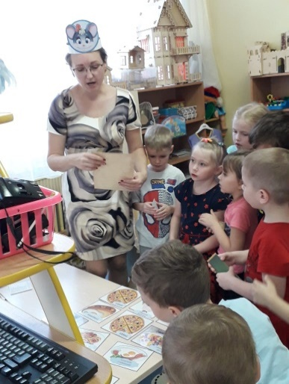
Сказку Терем-Теремок все мы знаем на зубок.
С течением времени все изменилось,
Теперь в теремке кипит новая жизнь:
Он носит названье «Торгового центра»,
Здесь каждый за собственным делом следит!
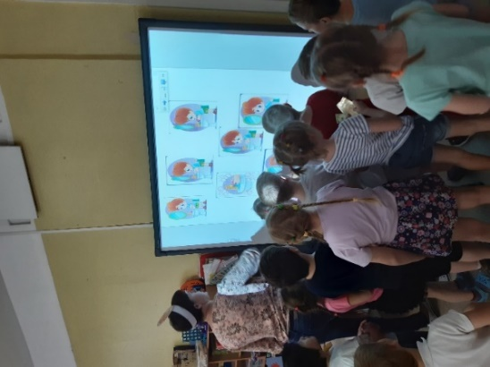
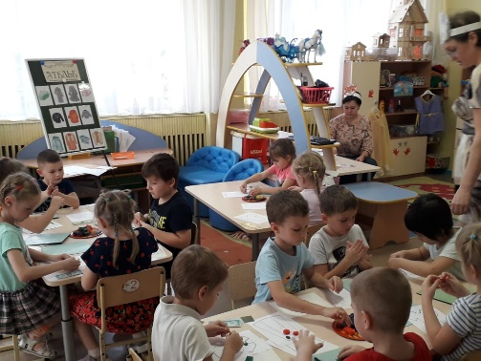
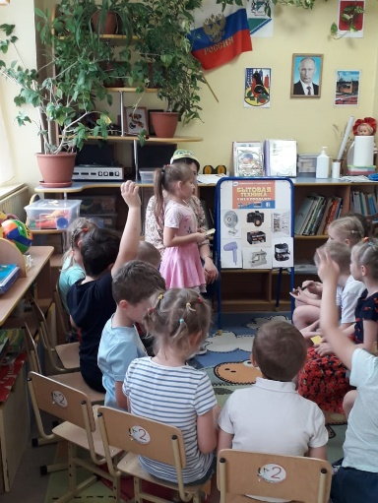
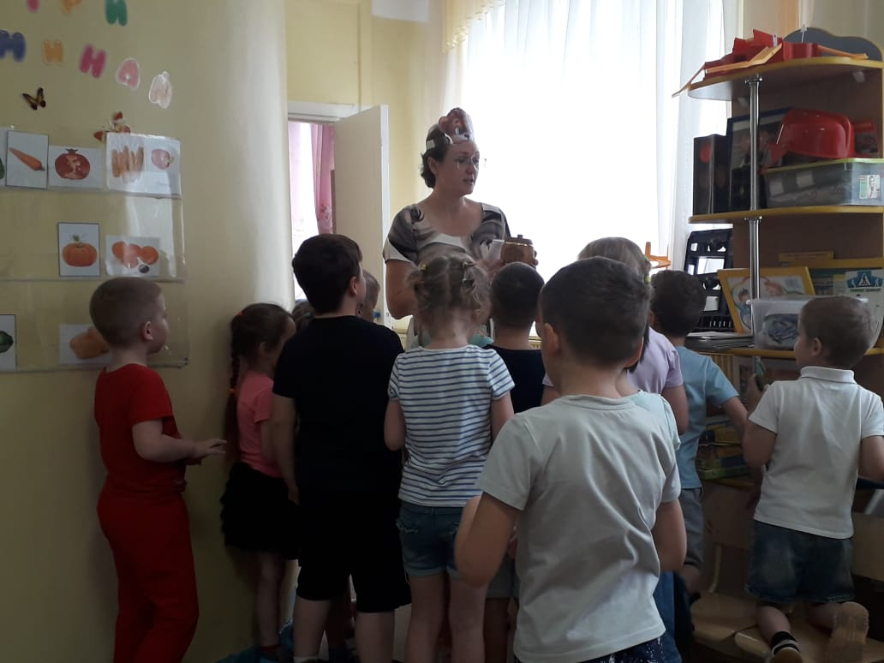
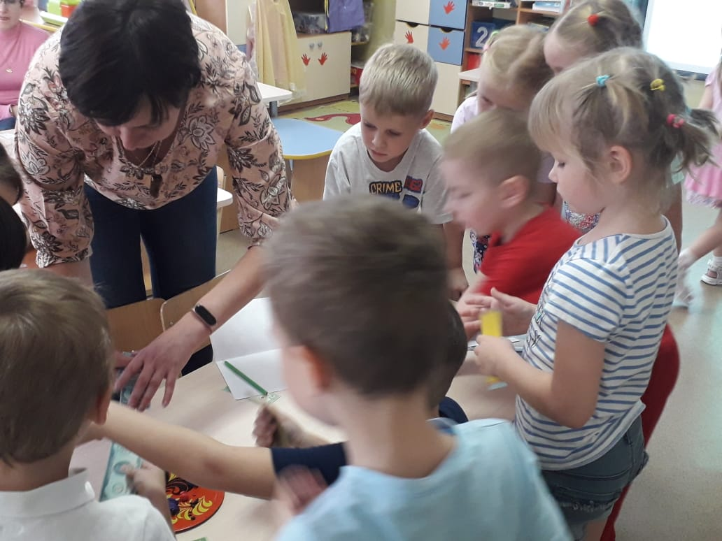
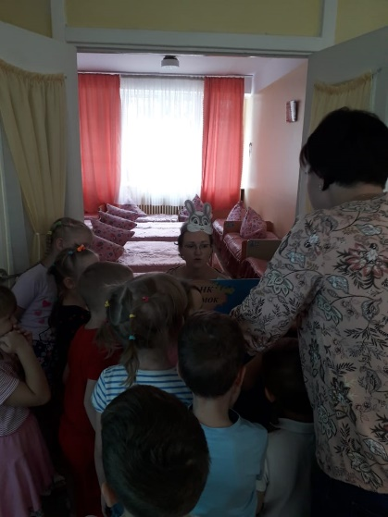
Долог ли короток ли предстоял путь детям, но попали они в Торговый центр «Теремок». Отделов там видимо-невидимо… даже глаза разбегаются! Но прельстило их посещение кафе «Норушка», где встретила хозяйка радушная. Предложила она яства разные, полезны и вредные, но стоят они богатства невиданные. Путешественники наши на расплату не скупились, видно проголодались очень. Из блюд выбирали лишь полезные, витаминные, объясняли почему выбор такой сделали. Только время им двигаться дальше! Посоветовавшись решили в магазин «Бытовая техника» заглянуть, на товары диковинные посмотреть, может прикупить чего-нибудь. Там их Лягушка-консультант встретила, про товары своего магазина рассказала, да поиграть предложила в игру волшебную. Детки наши в электроприборы превратились и поведали, кто и зачем нужен, кто важнее. Да так расписали товары диковинные, что все их и раскупили, а Лягушке доход невиданный принесли. Только вышли они из магазина, как увидели на пути своем «Ателье», где наряды чудесные для лесных жителей шьет Ежик-портной. Предложил он путешественникам нашим в мастер-классе поучаствовать, самим создать узоры невиданные, украсить ими коллекцию новую, незаконченную. Уж расстарались юные модельеры в творениях своих: узоры получились на славу – тут и цветы пышные, и завитки причудливые, и улитки и волны затейливые, а какие воротники да манжеты получились…загляденье! За делом увлекательным не заметили как время пролетело и, получив благодарность от Ежика, дальше спешить стали. В нашем Тереме на любой вкус можно заделье найти – и пошить, и поесть, и красу себе навесть! Решили наши красны девицы да добры молодцы заглянуть в «Парикмахерскую» к Лисе-волшебнице. Волшебство же ее в умении создавать красоту невиданную. Однако ребята наши с мастерством Патрикеевны знакомы оказались, премудростям обучены. Только проверить она их решила, хитростью да умом взять – расспросила о правилах гигиены прежде чем за дело браться, да как правильно руки с инструментами обработать. Детки наши смекалистыми оказались, с хитростями да испытаниями Лисы справились и в путь- дорогу по Торговому центру отправились. Увидели они хозяина лесного, Медведя могучего, и решили разузнать, какими делами он занимается, чем торговлю ведет. И поведал им Медведь, что работает он по бартеру, медом заморских жителей снабжает, а они ему транспорт поставляют. Так и живет могуч Медведь, уж много дней и много лет! Вот только с заказом последним аказия вышла… Жители заморские снимки машин тамошних в виде кусочков прислали и не может Медведь их собрать, да марки транспорта узнать. Решили все вместе его горю помочь: снимки собрали, да марки машин назвали, сохранили доброе имя хозяина лесного. Правда не купили ничего, богатства свои приберегли, а чтобы их преумножить решили в банк «Теремок обратиться» да сбережения на вклад положить. В этом им Заяц-банкир помог – все накопления собрал, счет подвел, на вклад положил, да напутственные слова сказал. А чтобы уверенности да весомости словам придать, вручил сертификаты именные и квитанции. Довольные да радостные ребята наши из Торгового центра вышли, а впечатления свои от посещения в лесной «Книге жалоб и предложений» оставили!

